Лінійна топологія (англ. Line) будується шляхом підключення пристроїв один до одного у вигляді ланцюга. Кожен комп’ютер має не більше двох з’єднань.
Серед комбінованих топологій найбільш поширеними є топології «зірка-шина» та «зірка-кільце» (рис. 1.6). «Зірка-шина» утворюється шляхом підключення до магістральної лінійної шини кількох мереж з топологією «зірка». Вихід з ладу одного комп'ютера такої мережі не впливає на її роботу, проте поломка концентратора викликає припинення функціонування підключених до нього комп'ютерів і концентраторів. У комбінованій топології «Зірка-кільце» – концентратори утворюють зірку [3].
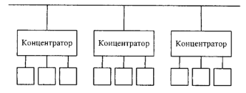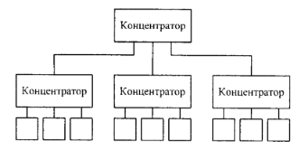
Рисунок 1.6 – Комбіновані топології «зірка-шина» (зліва) та «зірка-кільце» (справа) [3]

Можна виділити кілька основних механізмів, що лежать в основі функціонування кожної мережі:
- адресація: присвоєння унікальної адреси кожному пристрою в мережі для його подальшої ідентифікації. Найпоширеніший тип – IP-адреса;
- маршрутизація: визначення найкращого маршруту з усіх доступних для передачі інформаційних повідомлень між вузлами мережі. Трафік направляють маршрутизатори, керуючись таблицями маршрутизації;
- комутація: процес передачі даних між пристроями однієї мережі. Для комутації використовуються комутатори, які з'єднують декілька вузлів між собою. За допомогою таблиці MAC-адрес вони визначають, на який порт комутатора слід перенаправити дані;
- доступ до медіа: існує декілька методів доступу до медіа, найбільш поширеними з яких є CSMA/CD (Carrier Sense Multiple Access with Collision Detection), що використовується в Ethernet мережах, та CSMA/CA (Carrier Sense Multiple Access with Collision Avoidance), що використовується у Wi-Fi мережах;
- протоколи: правила та стандарти, які визначають, яким чином вузли взаємодіють у мережі. Найбільш поширеними є стек протоколів TCP/IP для передачі даних через Інтернет, протокол HTTP для передачі інформації на веб-сторінках та протокол передачі файлів FTP;
- фізичне середовище: обмін даними керується протоколами та таблицями, проте самі дані фізично передаються за допомогою кабелів, у вигляді електричних сигналів або світлових імпульсів, а також через повітря у вигляді радіочастотних сигналів.
Додатково можна виділити такі важливі для мереж механізми, як:
- система доменних імен (англ. Domain Name System, DNS), яка забезпечує перетворення доменних імен у IP-адреси та спрощує доступ до ресурсів мережі;
- протокол динамічної конфігурації хостів (англ. Dynamic Host Configuration Protocol, DHCP), який автоматично призначає IP-адреси та інші мережеві параметри пристроям у мережі;
- перетворення мережевих адрес (англ. Network Address Translation, NAT), що забезпечує перетворення приватних IP-адрес у публічні та навпаки для забезпечення доступу до Інтернету.
Також виділяють базові механізми забезпечення безпеки мережі:
- аутентифікації – перевірка особи користувача перед наданням доступу до мережевих ресурсів;
- шифрування – захист даних від несанкціонованого доступу під час їх передачі через мережу;
- фільтрація – використання міжмережевих екранів (англ. firewall, МЕ) для контролю вхідного та вихідного трафіку на основі певних заданих правил.
Загалом, описати принцип роботи мережі можна наступним чином. На фізичному рівні моделі OSI група пристроїв поєднується між собою дротовим або бездротовим способом, для забезпечення передачі сигналів. Перетворення цифрових даних у сигнали називається модуляцією, зворотний процес – демодуляцією.
На канальному рівні дані передаються блоками – кадрами, до яких додається контрольна інформація для виявлення помилок. На цьому ж рівні відбувається контроль доступу до середовища передачі на основі MAC-адрес.
На мережевому рівні кожному пристрою в мережі призначається унікальна IP-адреса, на основі якої проводиться маршрутизація пакетів даних.
На транспортному рівні за допомогою протоколів TCP та UDP забезпечується надійність доставки даних через мережу. На цьому ж рівні відбувається поділ однієї фізичної лінії на декілька логічних каналів, наприклад для передачі даних від різних застосунків.
На сеансовому рівні відбувається керування сеансами зв’язку між вузлами або застосунками, а також синхронізація між кінцевими системами.
На представницькому рівні відбувається перетворення даних, наприклад кодування або шифрування. Формат даних змінюється для забезпечення сумісності між різними системами. На цьому ж рівні відбувається стиснення даних для підвищення ефективності передачі.
На прикладному рівні працюють протоколи, які забезпечують взаємодію між застосунками та сервісами, призначеними для кінцевих користувачів.

  - Побудова мережі та мережеві пристрої

Загалом ІКМ складається з двох основних блоків: вузлів (мережевих пристроїв) та каналів зв’язку. Канали зв'язку з'єднують два або більше вузлів один з одним. Як саме вони передають інформацію, визначається протоколами зв’язку. Кінцеві точки зв’язку, тобто пристрої відправлення та призначення, називають портами [2].
Ключові компоненти ІКМ перелічені на рисунку 1.7.
Перший ключовий компонент мережі, мережеві пристрої, також відомі як «вузли» – це обчислювальні пристрої, підключені до мережі.
До них у першу чергу належать комп’ютери, мобільні телефони тощо, тобто кінцеві пристрої, робочі станції до яких користувачі безпосередньо і часто отримують доступ.
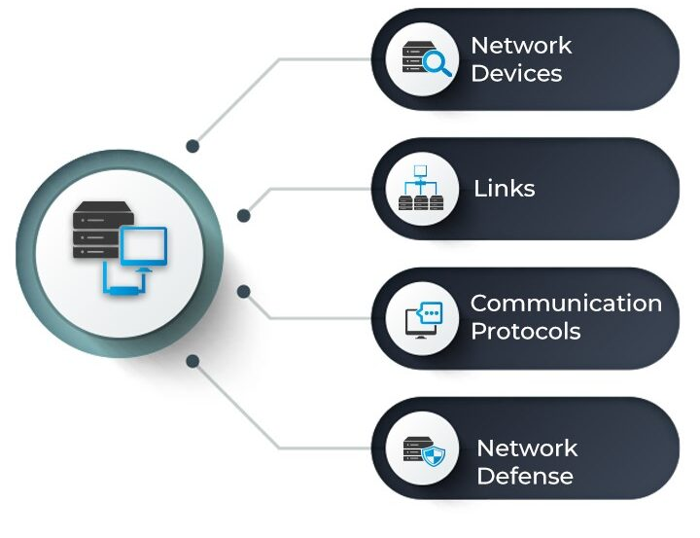
Рисунок 1.7 – Ключові компоненти ІКМ [2]

Сервер (англ. server) – це об'єкт, наприклад потужний комп’ютер, що надає сервіси іншим об'єктам мережі за їхніми запитами, здійснюючи основні обчислення та зберігаючи дані [3].
Мережевий адаптер (англ. network adapter) – мережеве устаткування, що забезпечує роботу мережі на фізичному та канальному рівнях, безпосередньо взаємодіючи із середовищем передачі даних між вузлами. Він буває як у вигляді внутрішньої плати, так і зовнішній. Мережеві адаптери встановлюються на кожній робочій станції та на файловому сервері. Вони перетворюють паралельні коди, що використовуються всередині комп’ютера та подані напівпотужними сигналами, в послідовний потік потужних сигналів для передачі даних по зовнішній мережі.
Основними функціями мережевого адаптера є: гальванічна розв’язка з коаксіальним кабелем або крученою парою, прийом та передача даних, буферизація, формування пакета, забезпечення доступу до середовища передачі, виявлення конфліктних ситуацій, контроль стану мережі, ідентифікація своєї адреси в прийнятому пакеті, перетворення паралельного коду в послідовний при передачі даних і зворотне перетворення при прийомі, кодування і декодування даних, передача або прийом імпульсів [5].

